Có nên cho trẻ nghịch bẩn?

Được nghịch bẩn, trẻ không chỉ vui vẻ, hiểu biết hơn mà còn ít ốm hơn.
Trong thời đại ngày nay, nơi các cửa hàng chất đầy những sản phẩm làm sạch, diệt trùng, nhiều trẻ được nuôi dưỡng trong các điều kiện quá vệ sinh. Không tiếp xúc nhiều với các loại vi trùng, vi khuẩn, hệ thống miễn dịch của chúng ta không học cách nhận ra các tế bào của chúng và điều này có thể là lý do khiến tỉ lệ bị chàm, hen và các bệnh khác cao hơn.
Các bố mẹ hiện đại thường hay sợ con chơi bẩn và một câu hầu như phụ huynh nào cũng hay nói với con là: “Nào, đừng nghịch bẩn như thế”. Trong khi đó, nghịch bẩn chính là một trò vui của trẻ con và việc ấy rất tốt cho sự phát triển cả cơ thể và tâm hồn của trẻ.
Dưới đây là 5 lợi ích của việc nghịch bẩn với trẻ con, theo Theartofsimple:
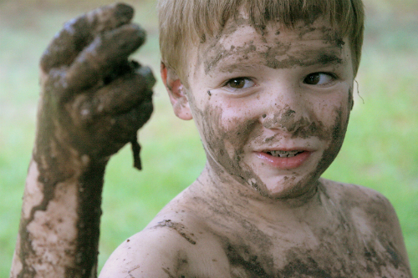
Ảnh minh họa: Write15minutes.
Các nghiên cứu cho thấy chơi bẩn tốt cho trí não của trẻ
Có những loại vi khuẩn tự nhiên trong đất kích hoạt các tế bào thần kinh sản xuất ra serotonin – chất quan trọng trong nhiều chức năng cơ thể, cũng là chất tự nhiên có khả năng chống trầm cảm. Nói cách khác, nghịch bẩn có thể giúp trẻ cảm thấy hạnh phúc.
Nghịch bẩn cũng rất tốt cho hệ thống miễn dịch, đặc biệt ở trẻ em
Các nhà khoa học cho rằng tiếp xúc sớm với thiên nhiên, các vi khuẩn trong đất sẽ giúp trẻ khỏe mạnh và có khả năng kháng bệnh tốt hơn.
Có một hội chứng là rối loạn do thiếu tiếp xúc với thiên nhiên. Trong thế hệ công nghệ ngày nay, trẻ em không có đủ thời gian vui chơi ngoài trời và việc này có liên quan tới hội chứng giảm chú ý, dễ trầm cảm và béo phì.
Những em bé vui chơi ngoài trời cười nhiều hơn, nghĩa là các em hạnh phúc hơn.
Điều này có nghĩa là huyết áp và mức độ stress của trẻ thấp hơn.
Trẻ em chơi ngoài trời phát triển tốt các tính cách: Trẻ trở nên tò mò, ưa mạo hiểm và tự biết tạo động lực cho bản thân, cũng như có khả năng hiểu và chấp nhận thử thách cao hơn.
Dưới đây là một số ý tưởng để bạn cùng con hòa mình với thiên nhiên và thỏa sức lấm bẩn:
– Cho trẻ nhỏ một chiếc xô, một chiếc xẻng và để bé chơi với đất. Bạn hãy quan sát xem điều gì xảy ra. Trẻ có thể chơi trò này suốt ngày và đây có lẽ là thiên đường với bé.
– Làm vườn cùng con. Bạn có thể làm một mảnh vườn nho nhỏ hoặc đơn giản hơn, vài hộp đất đặt trước ban công. Hãy nhớ để riêng cho con một khoảng đất hay một hộp đất và cho trẻ tự ý thích làm gì tại đó đều được (dù là đào đất rồi gieo vài hạt giống và chăm bón, quan sát chúng lớn hay chỉ đơn giản là xúc đất lên, đổ xuống…).
– Khám phá thiên nhiên cùng con: tìm hiểu các loài côn trùng, lá cây, hoa dại, các hòn đá… Thu thập các vật từ thiên nhiên, đi dạo trong rừng, đi picnic. Hãy nhớ, sau khi chơi bẩn, đừng dùng khăn lau diệt khuẩn để làm sạch đôi tay trước khi ăn. Hãy rủ con cùng rửa tay bằng nước và xà phòng.

